日本医労連発第132号
2024年2月6日
各 加盟組織委員長 殿
日本医療労働組合連合会
中央執行委員長 佐々木 悦子

女性協議会の24年春の取り組みについて

連日のご奮闘に敬意を表します。
さて、3～5月は「母性保護月間」です。
日本医労連女性協では、24春の「母性保護月間」の取り組みとして下記について提起します。笑顔で働き続けられるために、積極的な学習と母性保護月間グッズを活用した意識的な宣伝をお願い致します。

記

１．日本医労連女性協作成「みんなの権利ノート」（女性の権利ノート・育メンノートの改定版）の活用について

①すべての職員に「みんなの権利ノート」を配布し、妊産婦保護や育児支援、そして育児参加を広げましょう。
②「みんなの権利ノート」を使って学習し、法律で保障された権利を知って職場改善に生かしましょう。
③ハラスメントの実態をチェックし、「しない・させない・見逃さない」の職場風土をつくっていきましょう。もし被害にあったら、一人で抱え込まないで問題を共有できるよう、同僚や上司、労働組合に相談しましょう。
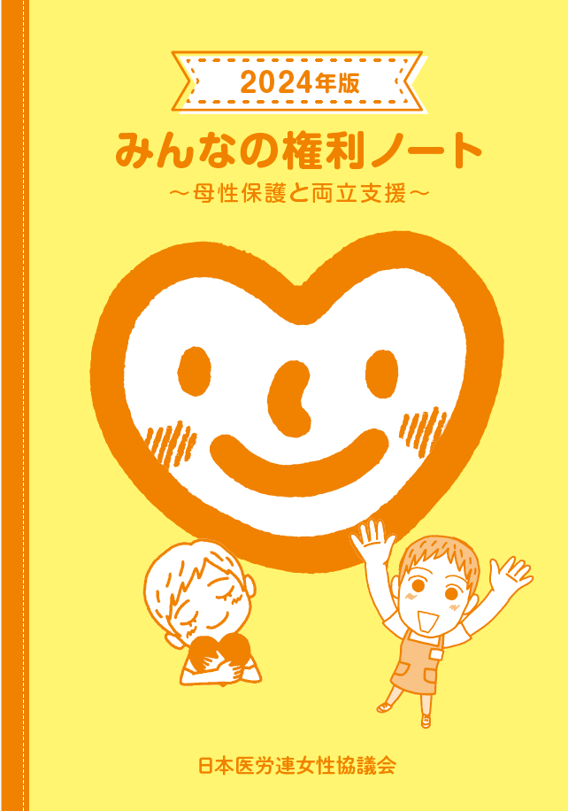
※「みんなの権利ノート」については、2月下旬に加盟組織に見本として2部を発送いたします。
追加については1冊120円で販売とします。
注文は添付①「注文書」にてお願いします。

２．年休・生休・連休の「３休とろう」の取り組みについて

①「母性保護」の学習と、職場の実態をチェックしましょう。とりわけ3休（年休・生理休暇・連休）の取得強化に取り組みましょう。
②24春闘要求書に女性の要求を盛り込み、権利とそれが守られる大幅増員を勝ち取りましょう。
③3休ポテッカーを活用し、労基法違反の一掃と、「権利の行使が当たり前」の雰囲気をつくりましょう。
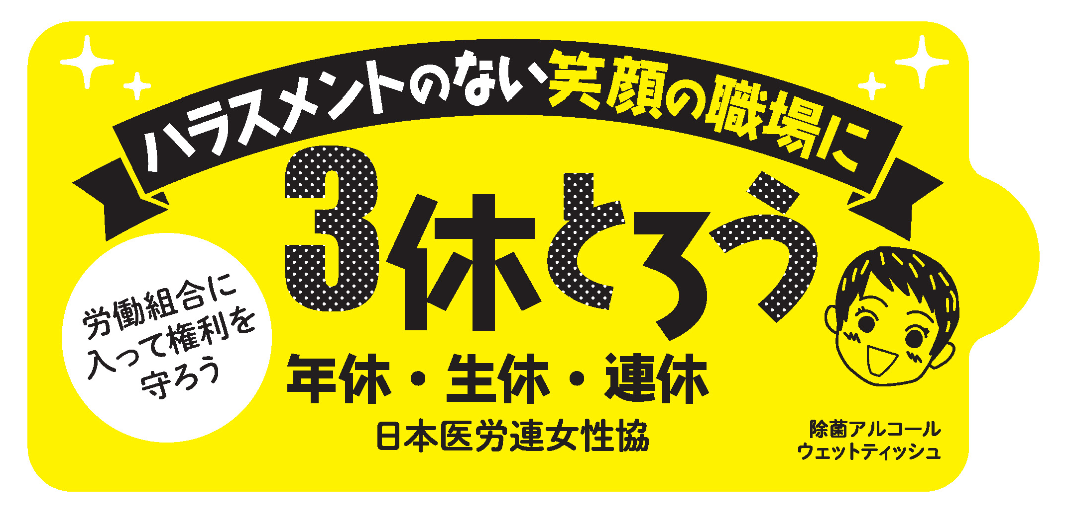
④母性保護応援グッズとして、昨年に引き続き「除菌アルコールウエットティッシュ」を活用し、働き続けられる職場環境への改善にいかしましょう。
※1個30円で販売します。権利ノートと一緒にぜひ活用してください。
注文は添付②「注文書」にてお願いします。

３．ジェンダー平等を実現する取り組み

①全労連女性部の作成した「ジェンダー平等ガイドブック」を活用し、職場改善に生かしましょう。
②婦団連の提起する4署名、「民法改正」「女性差別撤廃条約選択議定書の批准」「戦時慰安婦」問題可決「所得税法56条廃止」に取り組みましょう。

４．全労連女性部24春闘の取り組みに結集

発106号：「全労連女性部2024年国民春闘「一言カード」のとりくみと24春闘チラシ・ハラスメントなくそう学習・宣伝チラシの活用について」の通り、①職場・地域の要求に女性労働者の実態や要求を反映させる「一言カードの取り組み」や、②24春闘チラシの活用、③ハラスメントなくそうキャンペーンの取り組みなど、大に運動を展開していましょう。

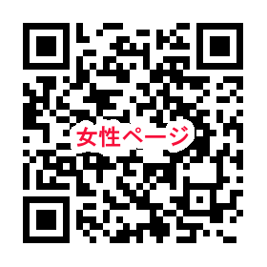
女性ページQRコード
日本医労連ホームページ 「女性のページ」に
各種資料をアップしています。
女性ページURL http://irouren.or.jp/women/

以上
【問合わせ】日本医労連女性協議会（担当：佐々木、川上、金子、黒田）
電話 03-3875-5871 / FAX 03-3875-6270

